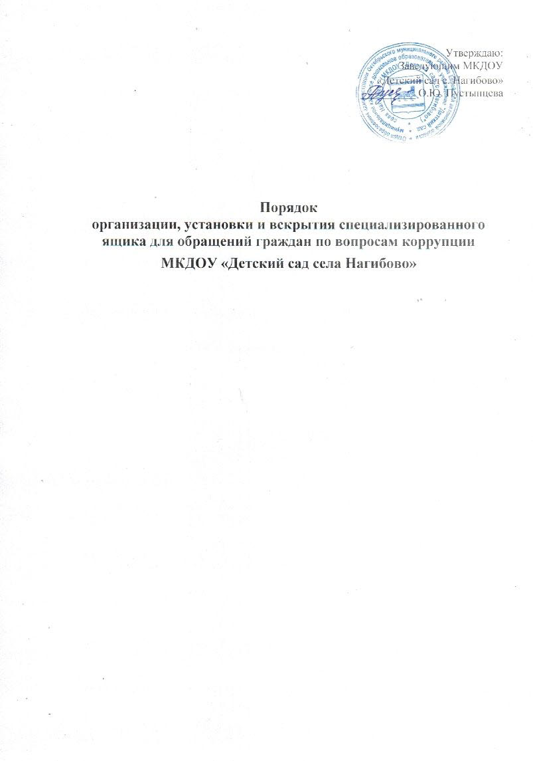

1. Специализированный ящик для обращений граждан по вопросам коррупции (далее - специализированный ящик) устанавливается на здании детского сада в доступном для граждан месте и предназначается для письменных обращений граждан по вопросам коррупции.

2. Специализированный ящик закрывается и опечатывается членами рабочей группы по противодействию коррупции в детском саду (далее - Рабочая группа) печатью администрации учреждения.

3. Обращения граждан по вопросам коррупции, поступающие в специализированный ящик, изымаются еженедельно членами Рабочей группы.

Выемка обращений из специализированного ящика оформляется актом выемки письменных обращений граждан согласно [приложению №1](http://old.ruzaevka-rm.ru/assets/files/html1/2582.htm#sub_100) к настоящему Порядку.

4. В случае повреждения конверта, приложений к нему и (или) их недостаче, в акте делается соответствующая запись в графе "Примечание" с последующим письменным уведомлением отправителя.

5. После вскрытия специализированного ящика обращения граждан обрабатываются, регистрируются в журнале регистрации обращений граждан по вопросам коррупции согласно [приложению № 2](http://old.ruzaevka-rm.ru/assets/files/html1/2582.htm" \l "sub_200) к настоящему Порядку.

6. Извлеченные обращения граждан передаются заведующему учреждения для наложения письменной резолюции и назначения специалиста, ответственного за рассмотрение, поступившего обращения.

7. Поступившие обращения, содержащие сведения о фактах коррупции, должны быть тщательно проверены, в необходимых случаях с дополнительной встречей с заявителем.

8. Для установления фактов коррупции проводится проверка, организуемая в соответствии с приказом заведующего учреждения. По итогам проверки заведующего, в случае подтверждения фактов, сведения о них направляются в соответствующие правоохранительные органы.

9. По решению заведующего, обращения граждан по вопросам коррупции, требующие дополнительной проверки, могут быть направлены в правоохранительные органы.

10. Обращения, содержащие нецензурные либо оскорбительные выражения, содержащие угрозы жизни, здоровью и имуществу сотрудников учреждения, а также членам их семьи, обращения, заклеенные липкой лентой, имеющие странный запах, цвет, с вложениями, нехарактерными для письменных обращений (порошок и т.п.), передаются в правоохранительные органы.